職場教育後の理解度確認テスト

■火災爆発防止の取組に関する10問

１．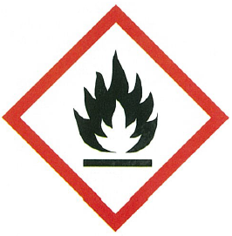の絵表示が示す危険性を表すものの番号を選びなさい。（複数選択）
① 可燃性/引火性の高いガス
② 引火性の高い液体および蒸気
③ 可燃性固体
④ 熱すると火災または爆発のおそれ
⑤ 空気に触れると自然発火
⑥ 火薬類
⑦ 水に触れると可燃性/引火性ガスを発生

２．の絵表示が示すものに対する安全対策について正しいものの番号を選びなさい。
（複数選択）
① 熱、高温のもの、火花、裸火などの着火源から遠ざけること
② 禁煙
③ 静電気放電に対する予防措置を講ずること

３．火災の３要素はどれですか。正しいものの番号を選びなさい。（複数選択）
① 可燃物 ② 炭酸ガス ③ 空気中の酸素
④ 着火源 ⑤ 水 ⑥ 紫外線

４．着火源となるものはどれですか。正しいものの番号を選びなさい。（複数選択）
① 高温・高熱 ② 高圧 ③ 火花
④ 放射線 ⑤ 静電気 ⑥ 火気
⑦ 紫外線

５．火災爆発を防止するための安全対策として適切なものの番号を選びなさい。（複数選択）
① 火花を発生させない工具を使用する
② 熱／火花／裸火／高温のもののような着火源から遠ざける
③ 防爆型の電気機器／換気装置／照明機器を使用する
④ 容器を接地する／アースをとる
⑤ 引火性液体が入った容器はふたをする

６．静電気はどのようなときに発生しますか。正しいものの番号を選びなさい。（複数選択）
① 液体を流すとき ② 人が歩くとき
③ ものをこするとき（摩擦するとき） ④ ものをはがすとき

７．静電気対策で正しいものはどれですか。正しいものの番号を選びなさい。（複数選択）
① 動きやすいゴム底のスニーカーをはく
② 容器にアースをとる
③ 快適な作業場にするため湿度を30%以下にする
④ 作業場の湿度を高くする
⑤ 帯電防止用の静電服、静電靴を着用する
⑥ シンナーを容器に小分けする時、床を汚さないように床に塩ビシートを敷く

８．火災・爆発の危険性があるのはどれですか。危険性のある行動の番号を選びなさい。
（複数選択）
- 換気が十分でない場所で、洗浄剤（有機溶剤）で機械部品を洗浄している近くで、
バッテリーをスパークさせた。
- 廃溶剤油タンクの改修で、送気ホースで換気をしてガス検知器で溶剤濃度が爆発限界以下であるので、作業を開始した。
- タンク修理で亀裂探査用のLPGスプレーを使用後、換気が不十分なままアーク溶接を開始した。

９．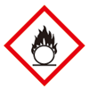の絵表示が示す危険性を表すものの番号を選びなさい。（複数選択）
① 発火または爆発のおそれ
② 火災助長のおそれ
③ 空気に触れると自然発火

１０．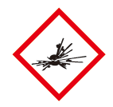の絵表示が示す危険性を表すものの番号を選びなさい。（複数選択）
① 熱すると火災または爆発のおそれ
- 爆発物
- 可燃性固体

以上

